ОДЕСЬКИЙ НАЦІОНАЛЬНИЙ МЕДИЧНИЙ УНІВЕРСИТЕТ

КАФЕДРА ФІЗІОЛОГІЇ

МЕТОДИЧНА РОЗРОБКА ЛЕКЦІЇ

Навчальна дисципліна «Фізіологія»
Розділ «Фізіологія інтегративних функцій і вісцеральних систем»
Тема «Фізіологія серця»

Лекція № 7. «Система кровообігу. Фізіологічні властивості серцевого м’язу. Насосна функція серця і методи її дослідження. Механічні та звукові прояви серцевої діяльності»

Курс II Факультет фармацевтичнй

Лекцію обговорено і затверджено на методичній нараді кафедри
« »_________ 20____ р.
Протокол № ____
Лекцію перезатвержено на методичній
нараді кафедри
« »_________ 20____ р.
Протокол № ____

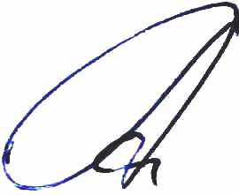
Зав. кафедри, З.д.н.т.України, д.мед.н.,
професор __________ О.А. Шандра

Одеса – 20_ р.

Розділ «Фізіологія інтегративних функцій і вісцеральних систем»
Тема «Фізіологія серцево-судинної системи»

Лекція № 7. «Система кровообігу. Фізіологічні властивості серцевого м’язу. Насосна функція серця і методи її дослідження. Механічні та звукові прояви серцевої діяльності»

- Актуальність та обґрунтування теми лекції. Знання властивостей, функцій кардіоміоцитів і механізмів їх збудження, скорочення і розслаблення необхідне для розуміння процесів функціонування міокарда, який забезпечує кровопостачання функціональних систем організму, що підтримують нормальний рівень метаболічних процесів у тканинах.

- Цілі лекції (мета):

А) Навчальні: ознайомити студентів з
- структурно-функціональною організацією серцевого м’язу
- фізіологічними властивостями серцевого м’язу
- структурою серцевого циклу
- методами дослідження механічних та звукових проявів серцевої діяльності

Б) виховні: сприяти розвитку
- професійно значущої структури особистості;
- сучасного професійного мислення;
- засвоєнню студентами провідного значення вітчизняних клінічних, науково-педагогічних шкіл в розробці проблем лекції;
- засвоєнню студентами навичок деонтології та лікарської етики

- План та організаційна структура лекції

№ | Основні етапи лекції та їх зміст | Цілі у рівні абстракції | Тип лекції, оснащення лекції | Розподіл часу
I | Підготовчий етап |  |  | 5%
I | Визначення навчальних цілей |  |  | 2%  2%
I | Забезпечення позитивної мотивації |  |  | 2%  2%
II | Основний етап |  |  | 85- 90%
II | Викладення лекційного матеріалу за планом: | I  II  III | Таблиці, слайди, відеофільм  (у відповідності з виданням: «Методичні рекомендації щодо планування, підготовки та аналізу лекції») | 85- 90%
II | - Поняття про структурно-функціональну організацію серцево-судинної системи | I  II  III |  | 85- 90%
II | - Фізіологічні властивості серцевого м’язу | I  II  III |  | 85- 90%
II | - Структура серцевого циклу | I  II  III |  | 85- 90%
II | - Механічні прояви серцевої діяльності | I  II  III |  | 85- 90%
II | - Звукові прояви серцевої діяльності | I  II  III |  | 85- 90%
III | Заключний етап |  |  | 5%
III | - Резюме лекції, загальні висновки |  | Висновки | 1%  3%  1%  1%
III | - Відповідь лектора на можливі запитання |  | Питання | 1%  3%  1%  1%
III | - Завдання для самопідготовки |  | Завдання | 1%  3%  1%  1%
III | - Перелік літератури |  | Список л-ри | 1%  3%  1%  1%

- Зміст лекційного матеріалу:

А) структурно-логічна схема змісту теми
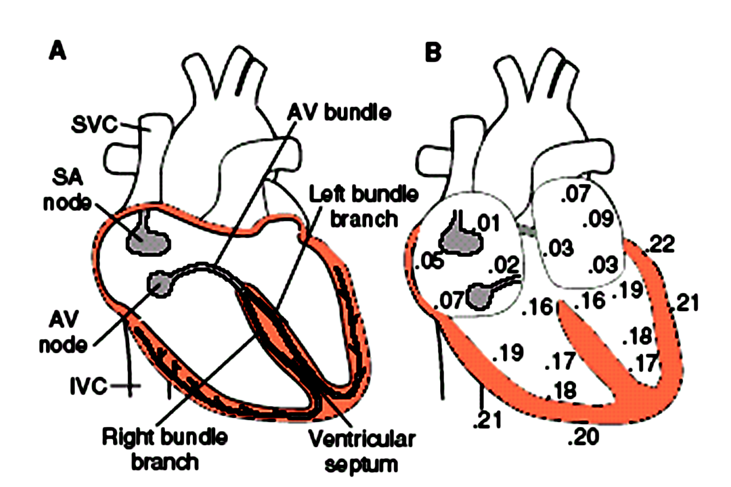

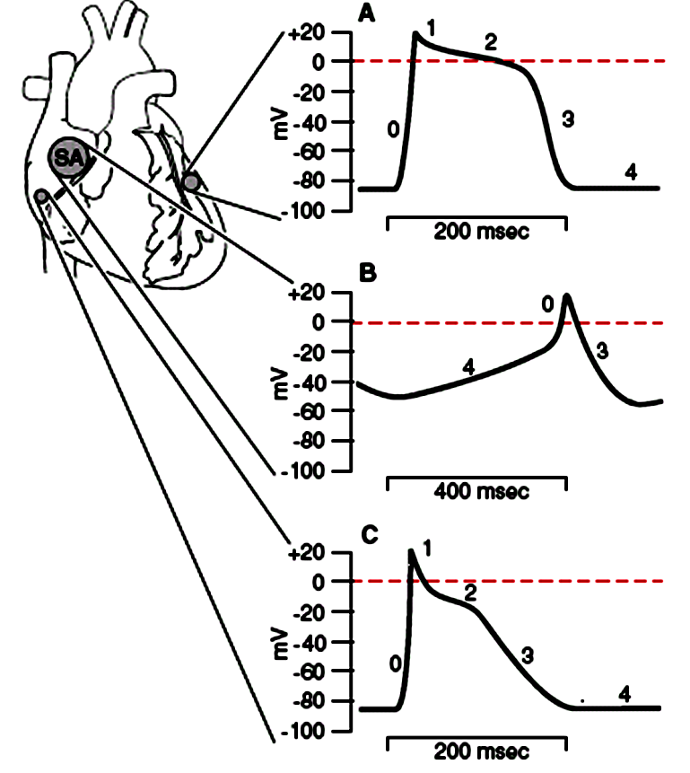

Б) текст лекції:

Серце — порожнистий м’язовий орган, який виконує насосну функцію, тобто переганяє кров з венозної судинної системи в артеріальну, тому серце є центральним органом системи кровообігу.
Серце має 4 камери: два передсердя і два шлуночки.
Передсердя розділені один від одного м’язовою міжпередсердною перегородкою, а шлуночки – м’язовою міжшлуночковою перегородкою. Між передсердями і шлуночками знаходиться атріовентрикулярна перегородка (a-v, передсердно-шлуночкова), яка складається з фіброзної тканини. В ній є два отвори, за допомогою яких з’єднуються камери передсердь і шлуночків. Ці отвори закриваються a-v стулковими клапанами під час систоли шлуночків.
Функції a-v перегородки:
1) опорна — до неї прикріплюються зверху м’язи передсердь, знизу — м’язи шлуночків;
2) розподільна — вона повністю відділяє м’язи передсердь від м’язів шлуночків.
Стінки серця складаються з 3 шарів:
1) зовнішній — перикард;
2) середній — міокард;
3) внутрішній — ендокард.
У праве передсердя впадають дві порожнисті вени (верхня і нижня), в ліве — чотири легеневі вени. З правого шлуночка виходить легеневий стовбур, і від нього починається мале коло кровообігу, яке закінчується легеневими венами в лівому передсерді. З лівого шлуночка виходить аорта, якою починається велике коло кровообігу. Воно закінчується порожнистими венами в правому передсерді.
Види м’язових клітин у серці:
— кардіоміоцити робочого міокарда;
— атипові специфічні ембріональні міоцити провідної системи серця.
Кардіоміоцити становлять основну м’язову оболонку серця, забезпечують викид крові з порожнин серця.
Атипові специфічні міоцити становлять провідну систему серця, в якій є вузли і пучки.
Синоатріальний вузол Кіс-Фляка (s-a вузол).
Він розташовується під епікардом правого передсердя між гирлами порожнистих вен і вушком правого передсердя. Його розміри 10(15)×4(5)×1,5 мм. Від вузла відходять пучки Бахмана (до вушка лівого передсердя), Велькенбаха і Тореля (до a-v вузла Ашоффа — Тавара). Ці пучки передають збудження до a-v вузла.
Атріо-вентрикулярний вузол Ашоффа — Тавара (a-v вузол). Його розміри 7,5×3,5×1 мм. Він міститься під ендокардом правого передсердя поблизу від a-v перегородки.
Пучок Гіса починається від a-v вузла, проходить крізь фіброзну a-v перегородку. Це єдине місце, де м’язи передсердь пов’язані з м’язами шлуночків, і де збудження від передсердь переходить до шлуночків. Його розміри: довжина 12–40 мм, ширина 1–4 мм. Пройшовши a-v перегородку пучок Гіса потрапляє на міжшлункову м’язову перегородку і ділиться на дві ніжки, ніби «сідає верхи» на міжшлункову перегородку (як кажуть терапевти). Права і ліва ніжки йдуть по лівій і правій сторонах міжшлункової перегородки під ендокардом шлуночків до верхівки серця і тут розпадаються на волокна Пуркіньє. Волокна Пуркіньє безпосередньо контактують з клітинами робочого міокарда.
Волокна провідної системи і волокна Пуркіньє мають здатність до автоматизму завдяки спонтанній повільній діастолічній деполяризації.
Ступінь автоматизму різних відділів провідної системи різний, тому має місце градієнт автоматизму, суть якого полягає в тому, що чим нижче відділ провідної системи, тим нижчий ступінь автоматизму: ступінь автоматизму s-a вузла 60–80 с, a-v вузла 40–45 с, пучка Гіса 30–35 с.
Фази потенціалу дії:
— швидка деполяризація;
— швидка рання реполяризація;
— повільна реполяризація (плато ПД);
— швидка кінцева реполяризація Фази потенціалу дії:
— спонтанна повільна діастолічна деполяризація;
— швидка деполяризація;
— реполяризація, заокруглена верхівка ПД, мало виражене плато, відсутність овершута
Відповідають закону «все або нічого».
Не здатні до тетанусу за рахунок довготривалих фаз рефрактерності, які тривають увесь період скорочення і частину періоду розслаблення.
Попереднє розтягування м’яза підвищенням кінцевого діастолічного об’єму викликає посилення м’язового скорочення (закон Франка — Старлінга); посилення скорочення виникає при підвищенні опору викиду крові зі шлуночків при систолі; ступінчасте підвищення амплітуди скорочень при підвищенні частоти под-разнень (драбина Боудіча, феномен Боудіча — Анрепа).
Вікові зміни стану серцевого м’яза та його властивостей визначаються змінами в потребі О₂ і поживних речовин, а також морфологічними змінами.
У грудної дитини підвищена потреба в О₂ і поживних речовинах у зв’язку з посиленим ростом організму. Морфологічними особливостями є малі розміри і абсолютна маса серця, поперечне положення його у грудній клітці, перевага правого відділу над лівим.
Неоднаковий розвиток різних структур серцево-судинної функціональної системи та деяке відставання її в темпах росту і розвитку порівняно з фізіологічним розвитком дитини можуть призводити до функціональних порушень діяльності серця, особливо в підлітковому віці.
У людей похилого і старечого віку внаслідок погіршання стану коронарних судин (наприклад, атеросклерозу):
1. Погіршується забезпечення серцевого м’яза кров’ю, що призводить до розвитку гіпоксії та інфільтрації міокарда глікогеном.
2. Внаслідок цього розвивається склероз міокарда.
3. Розвивається осередкова атрофія кардіоміоцитів.
4. Розвивається осередкова гіпертрофія міокарда.
5. Розвивається дилатація серця.
6. Нексуси поширюються в 3–4 рази, що перешкоджає проведенню збудження між клітинами. Внаслідок цього порушується синхронізація скорочень кардіоміоцитів, спостерігається продовження систоли та зменшення скорочуваності серця.
7. Порушуються енергетичні процеси:
— зменшуються запаси АТФ і креатинфосфату, інтенсивність анаеробних процесів;
— посилюється анаеробний та аеробний гліколіз.
8. Порушується мінеральний обмін в кардіоміоцитах:
— збільшується кількість іонів Na⁺;
— зменшується кількість іонів Ca⁺⁺ в саркоплазматичному ретикулумі;
— зменшується кількість іонів K⁺;
— зменшується кількість води.
9. Збільшується тривалість збудження та фази абсолютної рефрактерності.
10. Зменшується швидкість проведення збудження по серцевому м’язу.
11. Погіршується скорочуваність і зменшується сила серцевих скорочень.

Серцевий цикл (СЦ) — це час, упродовж якого відбувається систола та діастола передсердь або шлуночків серця. При частоті роботи серця 75 за 1 хв СЦ триває 0,8 с або СЦ = 60/75, або СЦ = 60/ЧСС. Ударний об’єм (УО). Завдяки такій динаміці діяльності серця воно може виконувати насосну фукцію.
Ударний індекс (систолічний індекс) = УІ = УО / Sпов.тіла = 30-35 мл/м².
Індекс вигнання крові: ІВ = УО / КДО = 0,44 мл (0,5 мл).
Індекс кровообігу ІК = ХОК (або СВ) / МТ = 70 мл/кг, де МТ — маса тіла.
Серцевий індекс: ХОК (або СВ) / Sпов.тіла.
За СЦ можна розрахувати тривалість систоли та діастоли:
Систола = 0,109*СЦ + 0,159
Діастола = 0,88*СЦ – 0,235
Методи визначення тривалості СЦ:
1) за пульсом людини (СЦ = 60 с/ЧП);
2) за ЕКГ — визначають відстань в мм між вершинами двох сусідніх зубців R, мм розраховують у секундах (знаючи швидкість руху паперу в апараті).
Систолічний ударний об’єм серця (СО або УО) — це кількість крові, що викидається шлуночками при кожному скороченні. У спокійному стані d дорослого чоловіка УО = 65–70 мл, у дорослої жінки = 50–60 мл. За рахунок підключення резервних можливостей серця УО може збільшуватися приблизно удвічі (до 100–140 мл). Ударний об’єм розраховують за формулами:
а) УО = СВ/ЧСС;
б) Егреса — УО = 16,7 - 0,48*ІСТ + 0,31*ЕТ, де
ІСТ — тривалість ізометричного скорочення в мс.
ЕТ — тривалість фази скорочення в мс.
Обидві фази скорочення в мс.
Формула Егреса для розраховування фактичного УО.
У клініці частіше використовують ударний індекс:
УІ = УО / Sпов.тіла = 30–35 мл/м².
в) Старра — УО = 100 + 0,5*ПТ – 0,6*ДТ – 0,6*В, де
ПТ — пульсовий тиск,
В — вік людини (в роках).
Формула використовується для розрахування належного УО.
Хвилинний об’єм серця (ХОС), або хвилинний об’єм кровотоку (ХОК), або серцевий викид (СВ) — це кількість крові, що викидається шлуночками за 1 хв. Дорівнює приблизно 5 л.
ХОК визначають:
а) за методом Фіка — ХОК = 1000*400/80 = 5000 мл.
б) ХОК = УО*ЧП
в) за методом реографії
г) НХОК = НОсО /4,88*0,06*60*24, де
НХОК — належний ХОК;
НОсО — належний основний обмін;
4,88 — калорійний еквівалент О₂ при дихальному коефіцієнті 0,86;
0,06 — артеріовенозна різниця по О₂ в умовах основного обміну;
60 — секунди, 24 — години.
Серцевий індекс (СІ) — це відношення ХОК до площі поверхні тіла (у м²).
СІ = ХОС / Sпов.тіла, якщо
ХОК = 5 л, Sпов.тіла = 1,5 м², то СІ = 3,3 л/м².
Належний СІ (НСІ) розраховують за НХОК:
НСІ = НХОК / Sпов.тіла.
Відхилення НСІ і ХОК від справжніх СІ і ХОК повинні бути в межах ± 5 %.
НСІ — 100 % ч% = ФСІ*100 / НСІ
ФСІ — х %
% відхилення = 100 % — х%.
Кінцево-діастолічний об’єм (КДО) серця — це кількість крові в шлуночках перед систолою. В нормі КДО становить 130–140 мл. Він включає УО, базальний (систолічний) резервний об’єм (БРО), залишковий об’єм (ЗО).
Кінцево-систолічний об’єм (КСО) — це кількість крові в шлуночках після систоли шлуночків. У нормі КСО становить 60–70 мл. Він складається з БРО та ЗО.
Базальний (систолічний) резервний об’єм — це різниця між кінцево-діастолічним і залишковим об’ємами. В нормі БРО дорівнює 30–40 мл. За рахунок БРО при потужному скороченні шлуночків УО збільшується до 100 мл.
Діастолічний резервний об’єм (ДРО) — це кількість крові, яка додається до шлуночків у систолу передсердь наприкінці діастоли шлуночків (в пресистолічний період). У нормі ДРО дорівнює 30–40 мл.
Залишковий об’єм (ЗО) — це кількість крові, що залишається в шлуночках після потужного скорочення шлуночків. У нормі ЗО становить 40 мл.
Загальна ємність шлуночків (максимальна діастолічна ємність) (ЗЄШ) — це кількість крові, що знаходиться в шлуночках наприкінці діастоли, включаючи пресистолічний період. У нормі ЗЄШ — 170–180 мл. Вона включає УО, БРО, ДРО, ЗО.
Максимальний ударний об’єм (МУО) — це кількість крові, яка складається з УО, БРО та ДРО. В нормі вона становить 130–140 мл.
Робота серця (А) — це спрямування на переміщення об’єму крові (УО) проти тиску крові (Р) та надання масі крові прискорення:
А = V*P + mv²/2. В клініці використовують: А = УО*ЧСС,
де v — це лінійна швидкість крові (0,5 м/с);
Р — кров’яний тиск в шлуночках;
m — маса крові;
v — ударний об’єм крові.
У лівому шлуночку — V*Р = 0,931 Нм (Ньютонметр),
mv² = 0,009 Нм,
А = 0,931 + 0,009 = 0,94 Нм.
У правому шлуночку — V*P = 0,140 Нм,
mv² = 0,009 Нм,
А = 0,140 + 0,009 = 0,15 Нм.
Потужність серця — це робота серця, що виконується за певну одиницю часу; вона залежить від ЧСС та УО. У стані спокою вона приблизно становить 0,1 кгм/с (1 Вт, 1 Нм/с).
Преднавантаження — це кінцево-діастолічний тиск у шлуночках.
Постнавантаження — діастолічний тиск в аорті та а. pulmonalis.
При високому постнавантаженні скорочення серця стає тільки ізометричним. Якщо постнавантаження = 0, то скорочення серця стають тільки ізотонічними.
У плода механічна систола серця = 0,16–0,22 с, електромеханічна (загальна) систола = 0,3–0,5, діастола = 0,15–0,24 с.
Після народження ЧСС становить 120–140 в хв, тривалість систоли = 0,17–0,25, діастоли = 0,15–0,24 с, СО = 3–36 мл, СВ = 490 мл/хв.
У похилому віці УО та СВ зменшується на 26–30 %, СІ зменшується на 26 %. Тиск крові у лівому шлуночку знижується на 11 %. Швидкість скорочення волокон міокарда знижується на 15 %.
У старечому віці збільшується тривалість систоли, її періодів і фаз, особливо фази ізометричного скорочення. У фазі вигнання за віком подовжується фаза швидкого вигнання і скорочується фаза повільного вигнання. Це пояснюється зниженням скорочувальної здатності серцевого м’яза при наявності підвищеного периферійного судинного опору. Робота серця щодо викиду крові з лівого шлуночка потребує більшого напруження міокарда і більшого проміжку часу.
Подовження систоли (електричної та механічної) треба оцінювати як найбільш корисну перебудову діяльності серця щодо забезпечення необхідної гемодинаміки в похилому і старечому віці.
Подовжується у цих людей і діастола, головним чином, за рахунок подовження періоду ізометричного розслаблення і фази швидкого наповнення при відносному скороченні загального періоду наповнення.
Методи дослідження насосної функції серця:
І. Лівих відділів серця:
— визначення ХОК (СВ);
— визначення СО (УО);
— визначення серцевого і систолічного індексів;
— реєстрація ПКТ і фазовий аналіз серцевої діяльності;
— реєстрація і аналіз СФГ;
— ультразвукове дослідження.
ІІ. Правих відділів серця:
— визначення центрального венозного тиску;
— реєстрація і аналіз ФКГ;
— ультразвукове дослідження.
ІІІ. Стану клапанів:
— аускультація тонів;
— реєстрація і аналіз ФКГ;
— ультразвукове дослідження.

Зовнішні прояви серцевої діяльності (механічні, звукові, електричні)

До зовнішніх проявів серцевої діяльності, які мають діагностичне значення, належать верхівковий поштовх, тони серця, електро-кардіограма тощо.
Верхівковий поштовх — це механічні прояви роботи серця: коливання стінок грудної клітки, коли серце ударяє в грудну стінку при систолі шлуночків. Визначається пальпаторно та візуально. В нормі верхівковий поштовх локалізується в п’ятому міжребер’ї, ліворуч, на 1 см до середини від l. media-clavicularis. При вивченні верхівкового поштовху звертають увагу не тільки на місце розташування поштовху, але й на його форму, тому що при деяких патологіях серця форма поштовху є індивідуальною.
Механізми виникнення верхівкового поштовху
Вісь серця під час діастоли має напрямок справа наліво, зверху — вниз, ззаду допереду, лежить на діафрагмі. Під час систоли серцевий м’яз скорочується і розкручується зліва направо за спіраллю. Тому серцева вісь стає коротшою і набуває горизонтального положення. В момент швидкого вигнання крові з шлуночків в аорту і легеневий стовбур виникає балістичний ефект і серце верхівкою викликає коливання грудної стінки.
Коливання тіла людини внаслідок роботи серця вивчають методом балістографії. Балістокардіограма — це крива запису коливань тіла людини, які виникли внаслідок переміщень крові в систолу і діастолу шлуночків.
Зміщення центру ваги грудної клітки внаслідок роботи серця, вивчають за методом динамокардіографії. Динамокардіограма – це крива запису зміщень центру клітки, які виникають при переміщенні крові за час систоли і діастоли відділів серця.
Зміщення меж серця внаслідок систоли та діастоли серця вивчають за методом електрокімографії. Електрокімограма — це крива запису зміщень меж серця протягом його систоли і діастоли.
Тони серця — це звуки, які виникають при роботі серця. Їх вивчають методами аускультації та фонокардіографії. Фонокардіограма – це крива запису звукових проявів роботи серця.
Механізми виникнення тонів серця
Виникнення І тону:
1) закриття стулок атріовентрикулярних клапанів у фазу ізометричного скорочення шлуночків (клапанний компонент);
2) вібрація м’яза шлуночків при систолі, особливо у фазі ізоволюмічного скорочення (м’язовий компонент);
3) коливання стінок початкових відділів аорти та легеневої артерії у фазі швидкого викиду крові (судинний компонент);
4) коливання chordae tendinea після закриття атріовентрикулярних клапанів, бо одночасно з цим скорочуються сосочкові м’язи;
5) турбулентний рух крові в шлуночках у фазі викиду крові в судини. Тривалість першого тону — 0,12–0,14 с.
Виникнення ІІ тону:
1) закриття пелюстків півмісячних клапанів у фазі ізометричного розслаблення шлуночків і вібрація пелюстків (клапанний компонент);
2) вібрація стінок початкових відділів аорти та легеневої артерії (судинний компонент), коли кров намагається повернутися до шлуночків і б’ється об закриті півмісячні клапани;
3) турбулентний рух крові. Тривалість другого тону — 0,08–0,11 с.
Виникнення ІІІ тону:
Вібрація стінок шлуночків у фазі швидкого заповнення їх кров’ю.Тривалість тону — 0,04–0,06 с.
Виникнення IV тону:
1) вібрація м’язів передсердь при їх систолі;
2) турбулентний рух крові при поверненні її в передсердя, коли на початку систоли шлуночків (фаза асинхронного скорочення) атріовентрикулярні клапани ще відкриті. Тривалість тону — 0,04–0,06 с.
Тони серця найкраще вислуховуються:
Перший тон — двостулковий клапан у п’ятому міжребер’ї ліворуч, на 1 см до середини від середньо-ключичної лінії. Тристулковий клапан — в основі мечоподібного паростка.
Другий тон — півмісячний клапан аорти — в другому міжребер’ї праворуч від краю грудини, півмісячний клапан легеневого стовбура — у другому міжребер’ї ліворуч від краю грудини.
Третій і четвертий тони серця у дорослих звичайно не прослуховуються.
Вікові зміни тонів серця:
Тони серця чітко прослуховуються у плода, починаючи з 5-го місяця вагітності. У дітей, крім двох основних тонів, можна аускультувати та реєструвати на ФКГ ще й третій і четвертий тони серця.
Тривалість тонів серця у дітей менша, ніж у дорослих.
У дітей на ПКГ І тон реєструється через 0,02–0,05 с після зубця Q, ІІ тон — синхронно, або через 0,02–0,04 с після закінчення зубця Т.
Внаслідок неодночасного зачинення півмісячних клапанів аорти та легеневої артерії у дитячому віці спостерігається фізіологічне розчинення ІІ тону серця.
ІІ тон реєструється через 0,12–0,18 с від початку І тону.
У 25 % здорових дітей реєструється IV тон серця, який зумовлений скороченням передсердь, і збігається із закінченням зубця Р на ЕКГ.
Важливою властивістю звукових проявів діяльності серця у дітей є наявність у більшості дітей функціонального систолічного шуму, який зумовлений прискореним током крові через легеневу артерію. Цей шум зменшується або зникає при вертикальному стані тіла і при фізичному навантаженні.

5. Матеріали щодо активації студентів під час проведення лекції (питання, задачі, проблемні ситуації тощо).
Ситуаційне завданя 1. Клітини провідної системи серця за своїми властивостями наближаються до кардіоміоцитів ембріонального міокарда. Виходячи з цього, поясніть, чому порушення функцій звичайних кардіоміоцитів трапляються значно частіше, ніж дисфункції клітин провідної системи?
Відповідь: В ембріональному міокарді переважає анаеробний гліколіз, завдяки чому він стійкіший до гіпоксії, ніж міокард дорослої людини. У клітинах провідної системи анаеробний гліколіз залишається основним джерелом енергії і після народження. Тому клітини провідної системи стійкіші до гіпоксії, ніж звичайні кардіоміоцити. Крім того, їм потрібно значно менше енергії, ніж інтенсивно працюючим клітинам міокарда.
Ситуаційне завдання 2. Поясніть, що сталося б, якщо зміни МП у клітинах синоатріального вузла, кардіоміоцитів передсердя і шлуночків відбувалися синхронно.
Відповідь: Якби поява МПД у цих структурах відбувалася синхронно, то провідна система втратила б своє значення і порушилася б послідовність скорочень передсердя і шлуночків, внаслідок чого міокард не зміг би функціонувати.
Ситуаційне завдання 3. У ссавців маса серця в середньому становить 0,58 % від маси тіла. Відхилення від цієї величини в різних видів відносно невелике. Проте у найдрібніших ссавців — землерийок (маса тіла 2,5–4,0 г) серце непропорційно велике — 1,7 % від маси тіла (майже втричі більше, ніж можна було очікувати). Поясніть цю особливість.
Відповідь: Відомо, що зі зменшенням розмірів тіла значно збільшується інтенсивність метаболізму на одиницю маси, тому різко зростає ЧСС, оскільки робота серця направлена на забезпечення необхідної величини ХОК і задоволення потреби організму в кисні. У землерийок ЧСС досягає своєї фізіологічної межі за 1200–1300 уд/хв, тому отримати необхідну величину ХОК вони можуть лише за рахунок збільшення розмірів міокарда.

6. Загальне матеріальне та методичне забезпечення лекції:
- навчальні приміщення - лекційна аудиторія;
- обладнання – проектор
- устаткування – текст лекції
- ілюстративні матеріали – таблиці, слайди, відеофільм.

7. Матеріали для самопідготовки студентів:
А) З теми викладеної лекції (питання, ситуаційні і тестові завдання);
Питання до самопідготовки студентів до теми лекції:
- Загальна характеристика системи кровообігу, її роль в організмі.
- Будова серця та його функції.
- Будова і функції серцевого м’яза.
- Фізіологічні властивості серцевого м’яза, їх особливості та відмінності від скелетного м’яза.
- Процес збудження в кардіоміоцитах, іонні механізми збудження, їх відмінності від збудження скелетних м’язових волокон.
- Співвідношення рефрактерних фаз з фазами скорочення серцевого м’яза.
- Механізми скорочення і розслаблення кардіоміоцитів.
- Автоматія серця, будова провідної системи, її функціональні властивості, градієнт автоматії.
- Відмінності будови фізіологічних властивостей міоцитів провідної системи від робочих кардіоміоцитів (наявність автоматії, рівень збудливості, швидкість проведення збудження, скоротність).
- Потенціал дії атипових кардіоміоцитів водія ритму серця — синоатріального вузла, його відмінності від МПД робочих кардіоміоцитів (іонні механізми виникнення, параметри і форма МПД).

Ситуаційні завдання до самопідготовки студентів до теми лекції:
Ситуаційне завдання 1. У досліджуваного спостерігається позачергове скорочення серця, після якого настає компенсаторна пауза тривалістю близько 0,7 с. Поясніть, у якій частині серцевого м’яза знаходиться патологічний осередок, який є причиною спостережуваної екстрасистоли.
Відповідь: Патологічний осередок знаходиться, імовірно, в міокарді шлуночків, оскільки спостерігається довга компенсаторна пауза.
Ситуаційне завдання 2: У дитини 1 року у спокої ХОК дорівнює 1200 мл. Поясніть, яким приблизно має бути УОС.
Відповідь: У дитини одного року серце скорочується до 90 разів за 1 хв, отже, у неї систолічний викид у спокої дорівнює 13,3 мл.
Ситуаційне завдання 3. У людини 20 років ліва межа серця зміщена до передньоаксилярної лінії. Яких змін звукових, механічних і електричних проявів діяльності серця можна чекати в даному випадку?
Відповідь: Посилення верхівкового поштовху, зміщення його вліво, посилений перший тон, відхилення електричної вісі серця (ЕВС) вліво.

Тестові завдання до самопідготовки студентів до теми лекції:

1. Чим забезпечується неможливість зворотного потоку крові з шлуночків в передсердя у здорової людини?
A. Мітральним і аортальним півмісяцевими клапанами
B. Мітральним і трикуспідальним клапанами
C. Мітральним і легеневим півмісяцевими клапанами
D. Аортальним і легеневим півмісяцевими клапанами
E. Трикуспідальним і легеневим півмісяцевими клапанами

2. У пацієнта виникла необхідність визначити особливість фазової структури серцевого циклу. Як це зробити?
A. Реографія
B. ЕКГ
C. Полікардіографія
D. Плетизмографія
E. Апекскардіографія

3. У здорової дорослої людини проводять зондування порожнини серця і великих судин. Де знаходиться зонд, якщо впродовж серцевого циклу зареєстровані зміни тиску від 0 до 120 мм рт. ст.?
A. Лівий шлуночок
B. Правий шлуночок
C. Аорта
D. Легенева артерія
E. Передсердя

4. Як можна визначити серцевий викид?
A. За формулою Фіка і методом реографії
B. За формулою Фіка і за серцевим індексом
C. За формулою серцевого індексу і методом реографії
D. За формулою Стара і Фіка
E. За формулою Стара і за серцевим індексом

5. Приблизно до якої величини падає тиск у лівому шлуночку під час діастоли?
A. 120 мм рт. ст.
B. 100 мм рт. ст.
C. 80 мм рт. ст.
D. 40 мм рт. ст.
E. 0 мм рт. ст.

6. Чоловік 70 років. На ЕКГ виявлені ознаки часткової ішемії серця. Чим це можна пояснити?
A. Зміни кількості капілярів, у стінках судин розвиваються склеротичні зміни
B. Розвиваються склеротичні зміни у стінках судин
C. Зміни еластичності судин, закриття півмісяцевих клапанів
D. Зміни тривалості серцевого циклу, розвиваються склеротичні зміни у стінках судин
E. Усі відповіді правильні

7. У яку з фаз або періодів серцевого циклу всі клапани серця відкриті одночасно?
A. У кінці фази ізометричного скорочення
B. У протодіастолічний період
C. У період швидкого наповнення шлуночків
D. На самому початку ізометричного скорочення
E. У жодній із фаз серцевого циклу

8. Чому під час систоли передсердя кров не повертається у вени?
A. Закриваються стулкові клапани
B. Закриваються півмісяцеві клапани
C. Скорочується кільцева мускулатура в основі вен
D. Великий опір крові у венах
E. Відкриваються стулкові клапани

9. З якими показниками на СФГ збігається початок І тону?
A. З інцизурою
B. З початком анакроти
C. З початком катакроти
D. З вершиною дикротичного зубця
E. З вершиною СФГ

10. Яке походження ІІ тону?
A. Закриття обох стулкових клапанів
B. Закриття трикуспідального клапана
C. Закриття мітрального клапана
D. Закриття обох півмісяцевих клапанів
E. Закриття півмісяцевого клапана аорти

Відповіді: 1.B, 2.C, 3.A, 4.A, 5.E, 6.A, 7.E, 8.C, 9.B, 10.D

Б) З теми наступної лекції (перелік основних питань, тестові завдання, література).
Перелік основних питань з теми наступної лекції:
- Що таке ЕКГ? Теорії походження ЕКГ.
- Відведення ЕКГ (стандартні, посилені від кінцівок, грудні).
- Характеристика нормальної ЕКГ (тривалість інтервалів і сегментів, амплітуда зубців).
- Електрична вісь серця, методи визначення і клінічне значення.
- Вікові особливості ЕКГ у людей різного віку.
- Полікардіограма, її компоненти, значення для клініки.
- Види та рівні регуляції діяльності серця.
- Внутрішньосерцеві регуляторні механізми:
- внутрішньоклітинні механізми регуляції;
- регуляція міжклітинних взаємодій.
- Внутрішньосерцеві периферичні рефлекси.
- Позасерцевий рівень регуляції:
- нервова екстракардіальна регуляція;
- вплив вегетативних нервів на діяльність серця;
- позасерцеві рефлекси.
- Взаємодія інтракардіальних і екстракардіальних регуляторних механізмів.
- Тонус центрів, які регулюють діяльність серця.
- Гуморальна регуляція діяльності серця.
- Механізми і ефекти впливу гормонів (катехоламінів, тироксину і трийодтироніну, глюкагону) на діяльність серця.
- Механізми впливу іонного складу плазми крові на діяльність серця.
- Вплив метаболітів на діяльність серця.
Тестові завдання з теми натупної лекції:

1. Назвіть походження, тривалість і амплітуду зубця Р на ЕКГ у II стандартному відведенні:
A. Період збудження передсердь. Амплітуда 0,2 мВ, тривалість 0,11 с
B. Період збудження передсердь. Амплітуда 0,3 мВ, тривалість 0,15 с
C. Період деполяризації передсердь, спочатку правого, а потім лівого. Амплітуда 0,2 мВ, тривалість 0,15 с
D. Період збудження передсердь — лівого, пізніше правого. Амплітуда 0,2 мВ, тривалість 0,15 с
E. Період реполяризації передсердь. Амплітуда 0,2 мВ, тривалість 0,11с

2. Внаслідок аритмогенного впливу на серце стрес-реакції порушилася нормальна послідовність зубців на ЕКГ. Укажіть правильну послідовність зубців ЕКГ:
A. RSTQP
B. QPRST
C. RSTPQ
D. PQSRT
E. PQRST

3. Тривалість комплексу QRS у нормі:
A. 0,08–0,1 с
B. 0,02–0,05 с
C. 0,04–0,12 с
D. 0,06–0,09 с
E. Усі відповіді невірні

4. Аналіз зареєстрованої у здорової людини ЕКГ показав, що тривалість інтервалу PQ становить 0,25 с. Про що це свідчить?
A. Уповільнення проведення збудження від передсердя до шлуночків
B. Затримка проведення збудження лівою ніжкою Гіса
C. Затримка проведення збудження правою ніжкою Гіса
D. Затримка проведення збудження по волокнах Пуркіньє
E. Уповільнення проведення збудження по лівому передсердю

5. У людини на ЕКГ виявлено зміщення сегмента ST від ізолінії на 0,25 мм і збільшення тривалості зубця Т до 0,25 с. З порушенням якої функції пов’язані ці зміни?
A. З деполяризацією шлуночків
B. З деполяризацією передсердь
C. З реполяризацією передсердь
D. З реполяризацією шлуночків
E. З проведенням збудження крізь AV-вузол

6. За умов нормального положення електричної вісі серця (кут від +30° до +70°) співвідношення зубців QRS становитиме:
A. RI>RII>RIII; високі RI і SAVL, глибокий SIII
B. RII>RI>RIII; RIII і SIII = RAVL і SAVL
C. RIII>RII>RI; глибокий SI і SAVL
D. RI>RII>RIII; глибокий SI і SAVL
E. RIII>RII>RI; глибокий QI і QAVR

7. Якими електрографічними ознаками характеризується синусовий ритм?
A. Позитивні зубці PII перед кожним комплексом QRS, одноманітна форма зубця Р у будь-якому циклі
B. Негативний зубець PII перед кожним комплексом QRS, одноманітна форма зубця Р у будь-якому циклі
C. Позитивний зубець PIII, інколи відсутній
D. Негативний зубець PIII, інколи відсутній
E. Позитивний зубець PI перед кожним комплексом QRS, інколи відсутній

8. За умов горизонтального положення серця (кут від +30° до –90°) співвідношення зубців QRS становитиме:
A. RII>RI>RIII; RIII і SIII = RAVL і SAVL
B. RI>RII>RIII; високі RI і SAVL, глибокий SIII
C. RIII>RII>RI; глибокий SI і SAVL
D. RI>RII>RIII; глибокий SI і SAVL
E. RIII>RII>RI; глибокий QI і QAVR

9. За умов вертикального положення серця (кут від +70° до +180°) співвідношення зубців QRS становитиме:
A. RII>RI>RIII; RIII і SIII = RAVL і SAVL
B. RI>RII>RIII; високі RI і SAVL, глибокий SIII
C. RIII>RII>RI; глибокий SI і SAVL
D. RI>RII>RIII; глибокий SI і SAVL
E. RIII>RII>RI; глибокий QI і QAVR

10. Назвіть основні елементи ЕКГ. Що в ній має бути позначено?
A. Джерело ритму, порушення проведення збудження серцем, ЧСС, тривалість СЦ, величина серцевого індексу
B. Джерело ритму, ЧСС, тривалість СЦ, величина серцевого індексу, проведення збудження серцем
C. Регулярність ритму, ЧСС, тривалість СЦ, величина серцевого індексу, положення ЕВС
D. Регулярність ритму, порушення проведення збудження серцем, ЧСС, тривалість СЦ, величина серцевого індексу
E. Джерело ритму, регулярність ритму, ЧСС, положення ЕВС, проведення збудження серцем

Відповіді: 1.A, 2.E, 3.D, 4.A, 5.D, 6.B, 7.A, 8.B, 9.C, 10.E

8. Література, яка використана лектором для підготовки лекції

- Гжегоцький М. Р. Фізіологія : навчально-методичний посібник до практичних занять та самостійної роботи / М. Р. Гжегоцький [та ін.]. – Вінниця : Нова книга. – 2019. - 464 с.
- Фізіологія. Короткий курс. 2-ге вид. / Мороз В.М., Йолтухівський М.В., Шандра О.А. [та ін.]- за ред. Мороз В.М., Йолтухівський М.В. – Вінниця : Нова книга. – 2019. - 392 с.
- Physiology [textbook] / V. M. Moroz, O.A. Shandra. – 4th ed. - Vinnytsya: Nova Kniga. - 2019. - 728p.
- Філімонов В. І. Фізіологія людини: підручник / В. Ф .Філімонов .- 3є вид., К.: Медицина, 2015. - 488 с.
- Фізіологія : підручник для студ. вищ. мед. навч. закл. / В. Г. Шевчук [та ін.], за ред. В. Г. Шевчука. - Вид. 4, випр. і доповн. – Вінниця : Нова книга. - 2018. - 447 с.
- Costanzo L. S. Physiology / L. S. Costanzo. - Elsevier. - 6th ed., 2017. - 528 p
- Ganong's Review of Medical Physiology / K. E. Barrett, S. M. Barman, J. Yuan, H. L. Brooks. - McGraw Hill Professional. – 26th edition, 2019. – 752 p.
- Guyton А. Textbook of Medical Physiology / A. Guyton, J. E. Hall. - Elsevier. - 14th Edition, 2021. – 1820 p.
- Koeppen B. M.«Berne and Levy Physiology / B. M. Koeppen, B. A. Stanton. - Elsevier. - 7th edition, 2018. – 880 p.
- Sembulingam K. Essentials of Medical Physiology / K. Sembulingam, P. Sembulingam. – Jaypee Brothers Medical Publishers. – 8th ed., 2019. – 1186 p.

Лекцію склала доцент Кащенко О.А. ________________(підпис).

